Tarea de codificación Versión 1 Codificación del interruptor
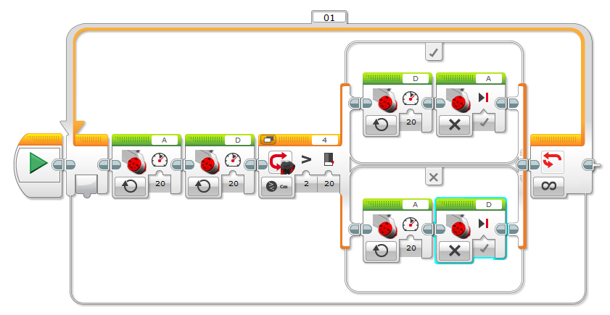
Tarea de codificación Versión 2 Codificación del bucle
